GRÖMO Wassersammler

GRÖMO

Eigenschaften

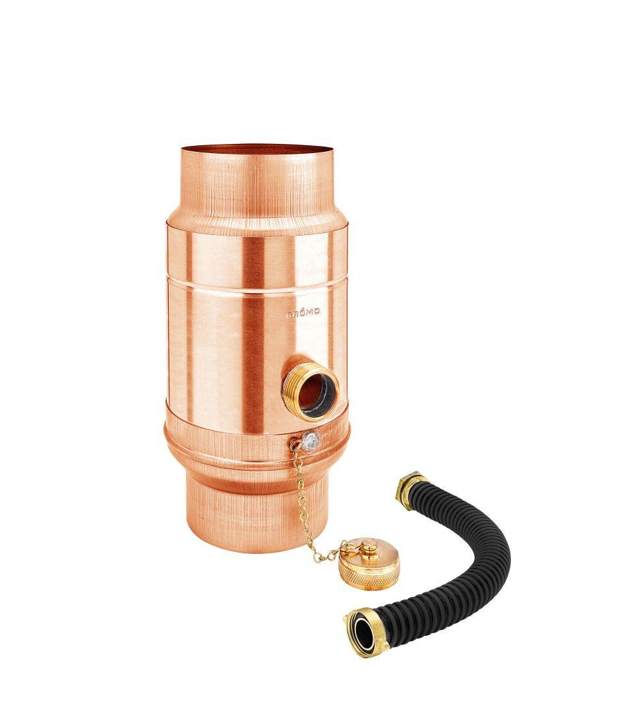

Farbton

anthrazit, dunkelgrau, hellgrau, kupfer, silber

Oberfläche

beschichtet, matt, vorbewittert, walzblank

Werkstoff

Aluminium, Edelstahl, Kupfer, Zink

Höhe (mm)

250,00 - 260,00

Durchmesser (mm)

109,00 - 160,00

Nennweite DN

76,00 - 120,00

Hinweis

Inkl. Schlauchset bestehend aus 1"-Schlauch (bei NG 76-1: Länge 33 cm / bei NG 12: Länge 24 cm) und Fassanschluss